Ficha de Estudo do Meio
Nome:__________________________________ Data: ____/____/____
Classificação:_____________ Enc. de Educação:__________________

1 – O Corpo Humano divide-se em três parte principais, quais são? ___________________________________________________________________
2 – Os ossos são substâncias duras ou moles? ___________________________________________________________________
3 – Completa com as palavras:
Leve esqueleto flexível ossos

O conjunto dos ___________________, no seu devido lugar, forma o _____________________.
O ___________________ é uma estrutura resistente, ________________ e _______________
que suporta o corpo.
O _____________________ de um adulto é constituído por 206 _______________________ .

4 – O esqueleto humano tem diferentes funções. Escreve-as.
- ____________________________________
- ____________________________________
- ____________________________________

5 – Utilizando setas escreve os seguintes nomes dos ossos nos respectivos lugares.
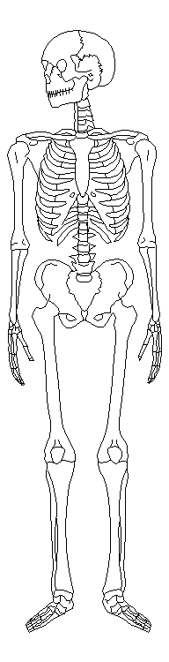

esterno úmero cúbito rádio

fémur rótula perónio

crânio clavícula omoplata

costelas coluna vertebral

ilíaco tíbia sacro

6 – Faz a legenda dos seguintes ossos.
1 | _______________
2 | _______________
3 | _______________
4 | _______________
5 | _______________

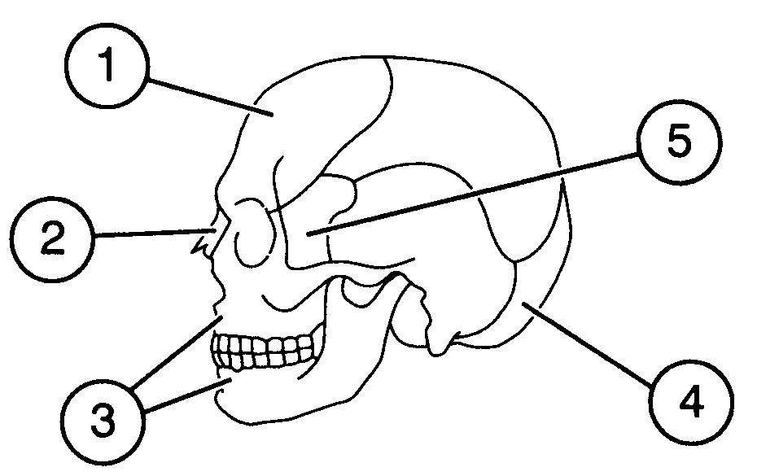
Maxilares
Frontal
Malar
Occipital
Temporal

7 - Observa a imagem e responde atentamente à pergunta.

7.1 - O que é que está representado na gravura? _______________________________

8 – Assinala correctamente.
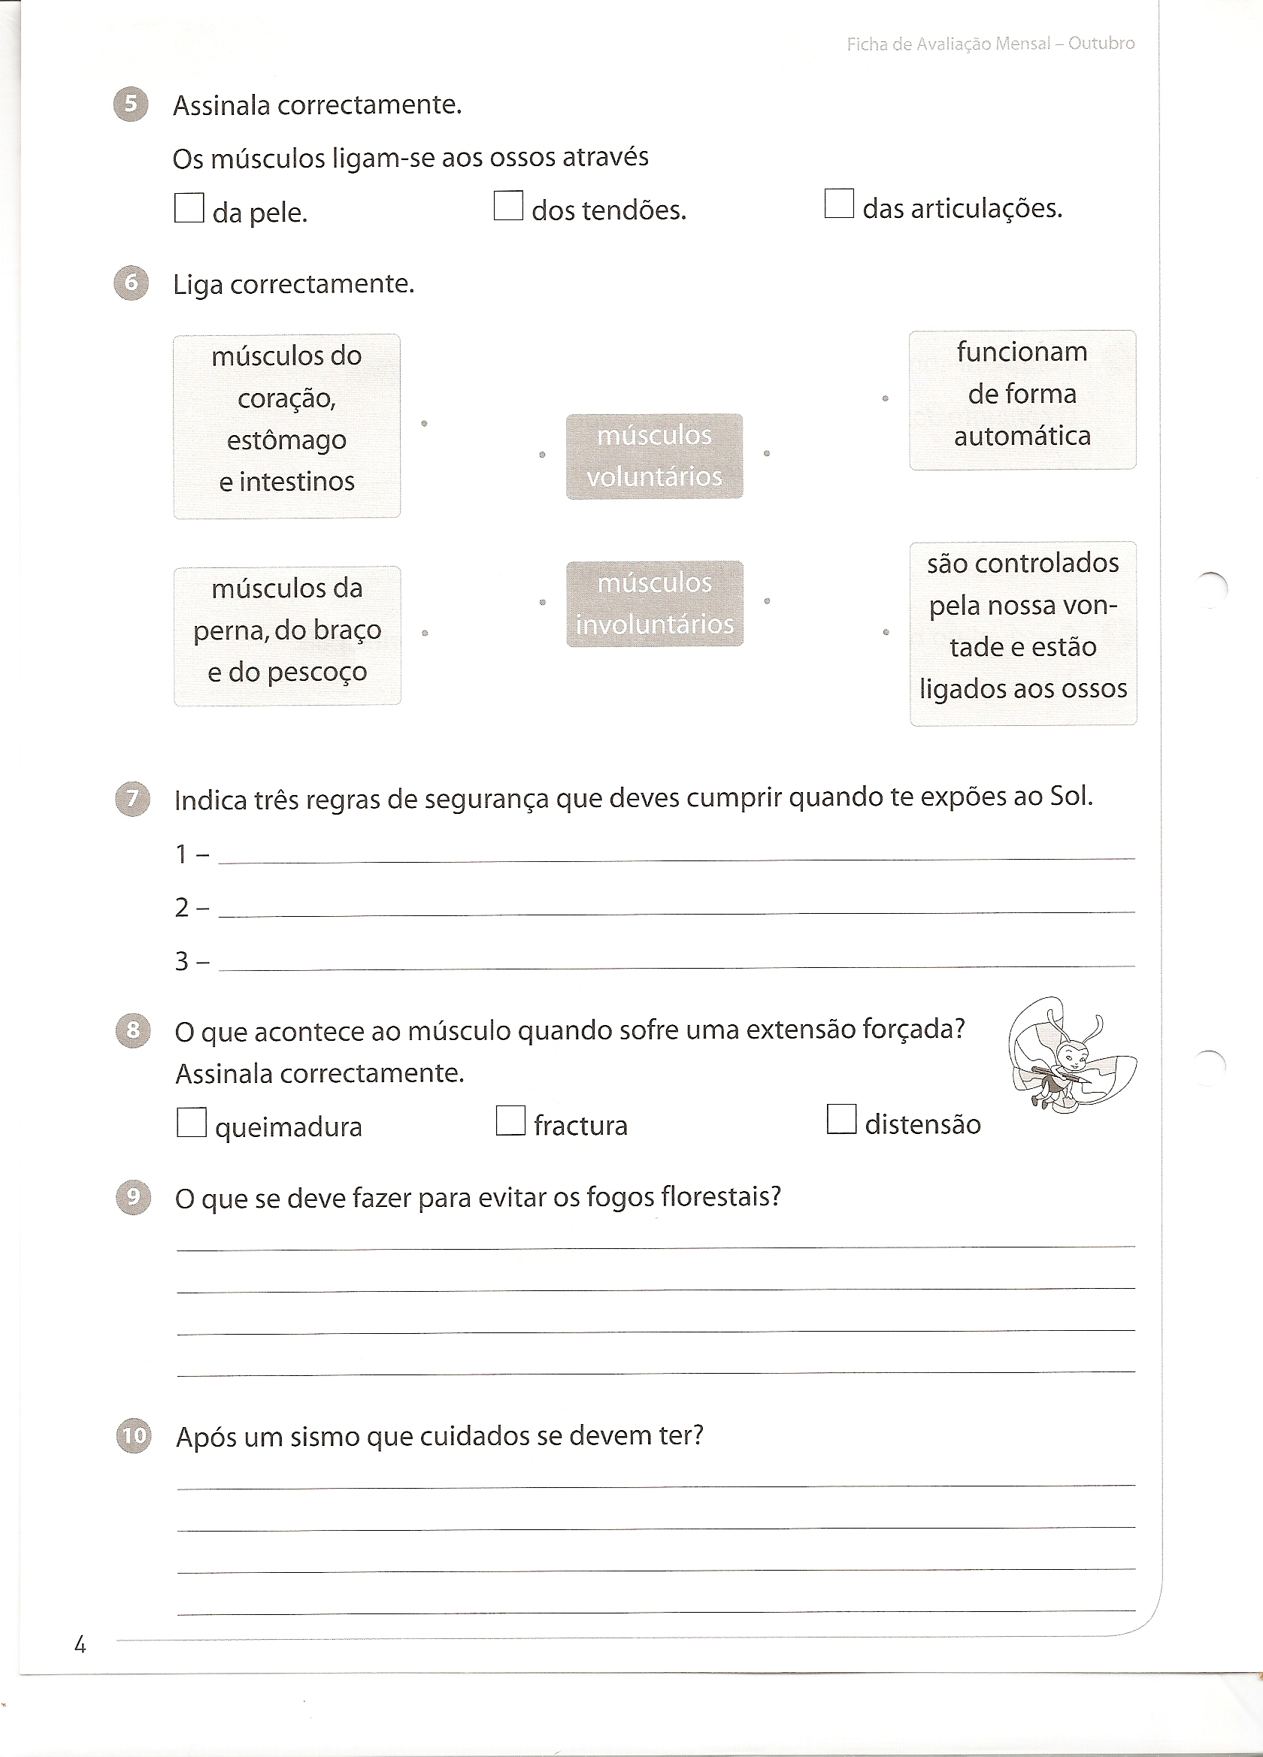

9 – Liga correctamente.

10 - Completa a legenda da figura com as seguintes palavras: poro, pêlo, epiderme, glândula sudorípara e derme.
A pele (em corte)
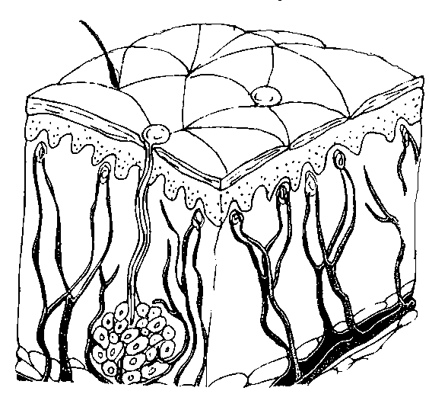

10 - Completa a grelha:
2
3

1

4

5

1 – Cobrem os ossos
2 - Conjunto dos ossos
3 – O maior osso do corpo humano
4 – Camada externa da pele
5 – Camada interna da pele

11 - Liga correctamente:
músculos partes duras do corpo
ossos contraem-se e distendem-se
pele impede a entrada de micróbios

- Refere alguns cuidados que devemos ter com a exposição ao Sol.

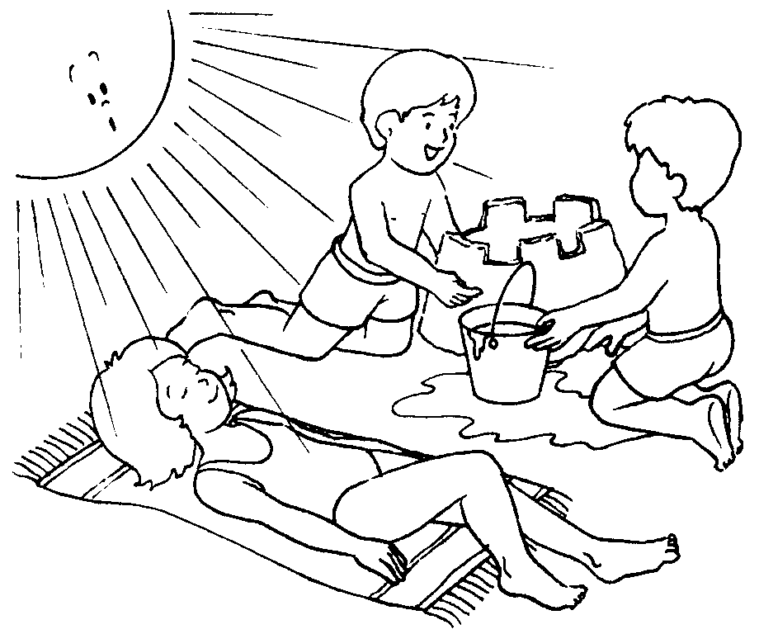 | ______________________  ______________________  ______________________  ______________________  ______________________  ______________________  ______________________

- - Quais são os cuidados que devemos ter para evitar fogos florestais?
______________________________________________________________________________________________________________________________________
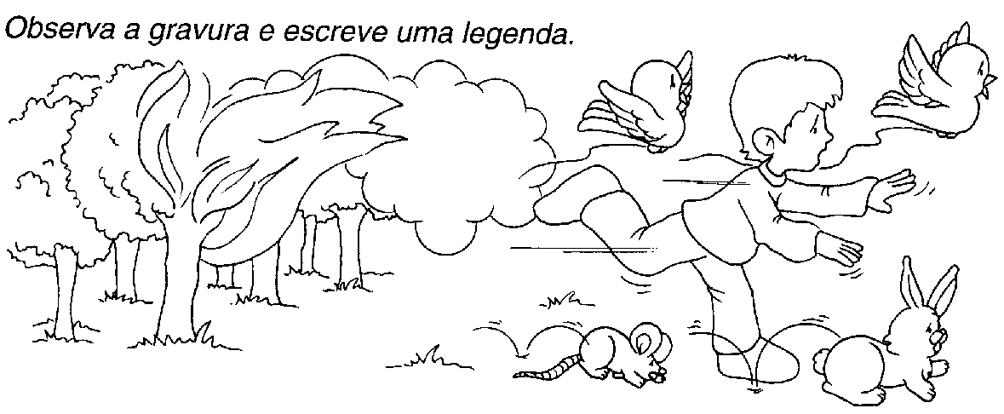

14 - Que devemos fazer para evitar incêndios nas nossas casas?
______________________________________________________________________________________________________________________________________

Bom Trabalho!


